102學年度高級中學自然學科競賽第10區複賽

物理科筆試試題

編號︰ 01 .

**《說明》**

1. **請先核對試題編號與您的編號是否相符。**
2. **答案請寫在相應題號解答卷上，否則不予計分。**
3. **下表為登錄成績用，請勿將答案填入。**

|  |  |  |  |  |  |  |
| --- | --- | --- | --- | --- | --- | --- |
| 題號  (佔分比例) | 一  (10分) | 二  (10分) | 三  (10分) | 四  (15分) | 五  (15分) | 總分 |
| 得分 |  |  |  |  |  |  |

編號︰ 01 .

【第一題】

質量為m的子彈以初速v0，沿水平方向入射一質量為2 m，長度為L的木塊。若起始時木塊靜置於一光滑水平面上，當子彈射穿木塊時，其速率減為初速的一半，則子彈在木塊內所受的平均阻力為何? (5%) ；又當子彈剛穿出時，木塊總共滑行了多少距離? (5%) 。

【第一題解答】

編號︰ 01 .

【第一題解答】

編號︰ 01 .

【第二題】

如圖所示，車上載有一裝滿水的圓柱形水箱，水箱被妥善固定於車上，水箱高度為h，內半徑為r，外半徑為R。當車子在水平地面上以加速度a前進時，水箱內最多可容納多少體積的水? (10%) 。

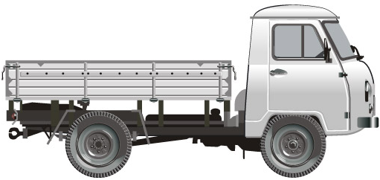

h

a

【第二題解答】

編號︰ 01 .

【第二題解答】

編號︰ 01 .

【第三題】

如圖所示，x-y為水平地面，一質點從原點O處沿y-z面以初速v0角度θ斜向拋出。設重力在負z方向（即鉛直向下）。此質點自拋出後，受一沿正x 方向之定力F。設此質點之質量為m，重力加速度為g，則此質點落地時，其位置座標( x , y , z )為何? (5%) ；落地時的動能較拋出時增加多少?(5%) 。



【第三題解答】

編號︰ 01 .

【第三題解答】

編號︰ 01 .

【第四題】

有一鞦韆上端懸於離地3.0公尺之高處，鞦韆長2.5公尺。若有一小朋友盪鞦韆之高度可達2.0公尺，請問若他從鞦韆上躍下後，水平位移x之最大值為何?



【第四題解答】

編號︰ 01 .

【第四題解答】

編號︰ 01 .

【第五題】

有一彈性懸桿(長度L)左端固定於牆壁。一彈性係數為K之彈簧懸掛於懸桿之右端點，一質量為M之物體繫於彈簧之下端。若物體M之上下振動週期為T，試估計懸桿之彈性係數(忽略懸桿與彈簧之質量)。

L



【第五題解答】

編號︰ 01 .

【第五題解答】

編號︰ 01 .